8.Формулы двойного и половинного аргумента.
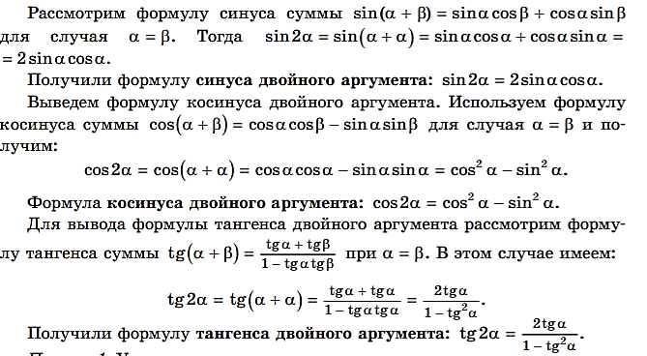

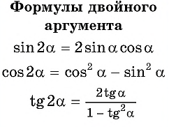
Практическая часть по теме «Формулы двойного и половинного аргумента.»
- Представьте данный угол в виде 2t:
- Преобразуйте каждое из выражений с помощью формул двойного угла:
